U.D. 9: A DITADURA FRANQUISTA E A TRANSICIÓN

1. Introdución
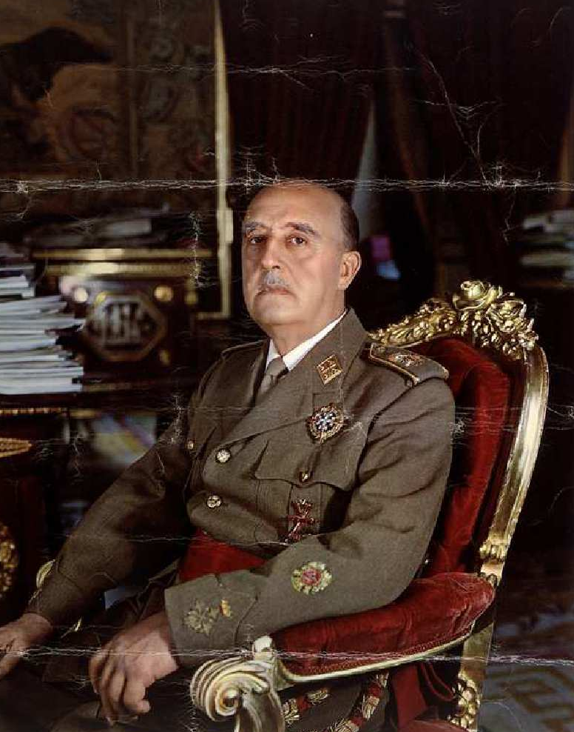

A vitoria do bando franquista na Guerra Civil supón o inicio dunha longa ditadura que durará case corenta anos. Francisco Franco (na imaxe, un retrato dos anos 60) establecerá un sistema no que todo o poder estará concentrado na súa figura, empregando diversos apoios entre os que destacan o exército e a Igrexa católica.
Trala morte do ditador en 1975, terá lugar un complexo proceso de cambio dun sistema ditatorial a unha democracia que culminará na Constitución de 1978 e que deixará como materia pendente a atención á represión franquista durante a guerra e a ditadura.

2. O franquismo
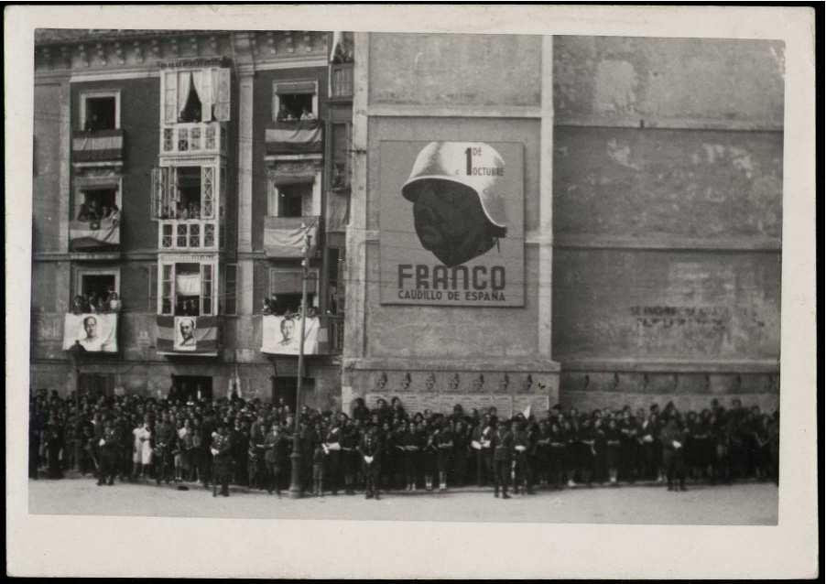

Desde o final da Guerra Civil, en 1939, e ata a morte do seu líder, en 1975, España é unha ditadura dirixida con man de ferro polo xeneral golpista vencedor da guerra, o xeneral Francisco Franco (1892-1975). Xa durante a guerra se inicia o proceso de concentración de poder arredor da súa figura. Ideoloxicamente, o franquismo preséntase como un réxime lexitimado pola vitoria militar na "cruzada" contra o comunismo. A semellanza de Hitler en Alemaña ou de Mussolini en Italia, Franco é enxalzado como o Caudillo dunha España unificada na que toda disidencia será perseguida e reprimida.


- Investiga cal é era o obxectivo de cualificar a Guerra Civil como "cruzada". Non esquezas anotar as fontes de información consultadas.

2.1. Trazos da ditadura franquista
PRINCIPIOS DO FRANQUISMO
O trazo principal do franquismo é a concentración do poder arredor da figura do ditador, iniciada xa durante a Guerra Civil coa unificación de falanxistas, carlistas e outras tendencias políticas favorables aos golpistas na Falanxe Española Tradicionalista e das JONS, denominada a partir dos anos 40 Movemento Nacional.
Ao rematar a Guerra Civil e co propósito de asentarse no poder, Franco estableceu uns fundamentos que permaneceron máis ou menos estables durante toda a ditadura e que podemos resumir en tres puntos:
- Réxime autoritario
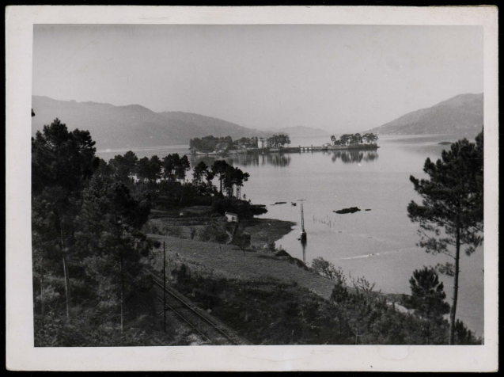
Establécese un réxime autoritario, no que se reprime calquera intento de rebeldía. A represión de toda disidencia será unha das características da ditadura franquista ao longo de toda a súa duración. Execucións, paseos, campos de concentración, traballo forzoso e purgas en toda a estrutura da administración española foron comúns, con especial intensidade na época da posguerra. Na imaxe da dereita pode verse a Illa de San Simón, na ría de Vigo, nunha imaxe de 1937. Este lugar funcionou como campo de concentración ata 1943.
Ademais, suprímense os partidos políticos (excepto a Falanxe/Movemento Nacional), a liberdade de prensa ou a liberdade de asociación. E, na lóxica da visión nacionalcatólica de España como única e monolítica, tampouco teñen cabida outras linguas e culturas como o euskera, o galego ou o catalán, que desaparecen da vida pública. Todo iso irá acompañado dunha férrea censura que afecta a todos os ámbitos da cultura: cinema, literatura, música, etc.
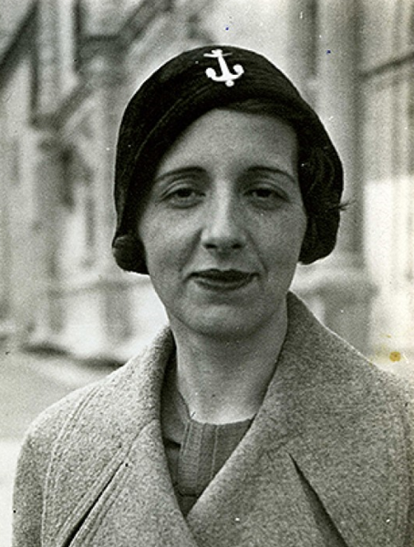
Finalmente, debemos falar tamén da oposición ao franquismo desde dentro e fóra das fronteiras españolas. Neste apartado incluiremos, por unha banda, ás aproximadamente 300.000 persoas que marcharon ao exilio pola súa ideoloxía contraria ao réxime franquista. Os principais destinos deses homes e mulleres foron países europeos como Francia, a URSS ou México. O exilio supuxo unha importante perda para a cultura, a ciencia e a sociedade españolas (na imaxe, María Zambrano, filósofa exiliada desde o fin da guerra ata 1984). Por outra banda, mencionaremos a oposición que se artellou dentro das fronteiras españolas da man, por exemplo, dos maquis, que eran grupos guerrilleiros antifranquistas (sobre todos anarquistas e comunistas) que se movían por zonas ailladas de montaña en Galicia, Cataluña, Aragón ou Estremadura e que foron duramente reprimidos polo exército e a Garda Civil. Os maquis estiveron especialmente activos desde finais da guerra ata principios dos anos 50.
- Nacionalcatolicismo
Este concepto xorde da unión de dúas ideas que se fusionan de xeito indisoluble: os ideais patrióticos de inspiración fascista e os ideais relixiosos. Estamos, pois, ante un goberno fascista e confesional: a relixión católica terá unha importancia notable non só na vida política, senón na vida diaria de todos os cidadáns, católicos ou non. Todo o que estaba fóra da ríxida estrutura conceptual do nacionalcatolicismo era considerado antiespañol e perseguido.
- Militarismo
O franquismo concede unha importancia suprema ao militarismo, considerando ao exército como exemplo para o resto da sociedade pola súa disciplina, obediencia e defensa sen fisuras da unidade de España.

INSTITUCIONALIZACIÓN
Desde o punto de vista institucional, o franquismo artéllase coas chamadas Leis Fundamentais, un conxunto de sete leis promulgadas entre 1938 e 1967 que pretendían lexitimar un sistema ao establecer, por exemplo, unhas Cortes de carácter consultivo (Lei de Cortes, 1942), uns dereitos teóricos que poden ser suspendidos en calquera momento (Foro dos españois, 1945) ou un simulacro de participación electoral mediante referendo para ratificar decisións do réxime (Lei do Referendo Nacional, 1945).
Por outra banda, a Lei de Sucesión de 1947 define a España como un reino sen rei. Non será ata 1969 cando Franco designe como sucesor a Juan Carlos de Borbón, neto de Afonso XIII.
Na práctica, un dos trazos consecuencia da ditadura foi a existencia dunha corrupción estrutural que afectou a todos os estamentos da política, da economía e da sociedade do país.

APOIOS
Tendo presentes os fundamentos que acabamos de analizar, resultan lóxicos os apoios sociais que recibiu a ditadura desde o principio e que son os seguintes:
- A alta burguesía e os ricos terratenentes, que sentían que foran gravemente prexudicados durante os anos da república e que agora retomaban a súa tradicional posición social de privilexio, ao beneficiarse, entre outras cousas, da abolición da reforma agraria e da inexistencia de sindicatos obreiros.
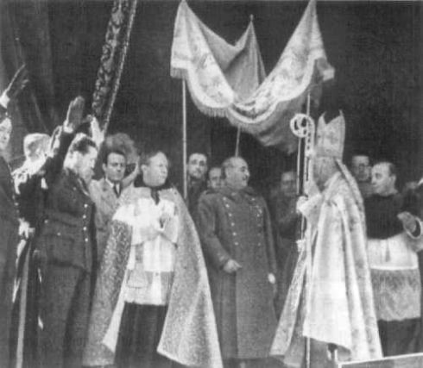
- A Igrexa Católica, que perdera tamén parte da súa preeminencia durante a II República nos anos 30 e que, ao longo da Guerra Civil, estivo moi vencellada ao bando vencedor. O bando franquista convertera o conflito nunha verdadeira "cruzada nacional" e, durante a ditadura, a Igrexa recuperou os seus privilexios e importancia na vida social, controlando o ensino e marcando en boa medida as normas de conduta. Tiveron especial importancia grupos coma o Opus Dei.
- O exército. A instauración dunha ditadura militar precisaba o apoio constante do exército para manterse no poder, defendendo a idea de orde e disciplina que moitos consideraban necesaria tras os convulsos anos que precederon á Guerra Civil. A ditadura e o exército apoiáronse mutuamente para manter a súa nova posición social. Numerosos militares ocuparon cargos políticos importantes.
- Sectores conservadores das clases medias que identificaban a ditadura coa estabilidade e a orde.

VISIÓN INTERNACIONAL
Desde o punto de vista internacional, produciuse unha evolución moi significativa. Así, o réxime franquista foi illado polas potencias vencedoras da Segunda Guerra Mundial polo seu vencello co nazismo alemán e o fascismo italiano: non foi admitida na ONU, case todos os países retiraron os seus embaixadores e Francia pechou a súa fronteira con España. Porén, no contexto da Guerra Fría, o férreo antimarxismo de Franco fixo que fose tolerado e aceptado progresivamente no bloque occidental, tal e como demostran os acordos de cooperación asinados cos Estados Unidos en 1953 e a visita do presidente Eisenhower a España en 1959.

- Investiga en que consistía o concepto de democracia orgánica empregado polo réxime franquista. Non esquezas anotar as fontes de información consultadas.
- No texto aparece mencionada como exemplo de intelectual exiliada María Zambrano. Busca outros dous casos de persoas que tiveron que exiliarse trala guerra e escribe un breve informe sobre elas. Non esquezas anotar as fontes de información consultadas.

2.2. Etapas da ditadura franquista
Podemos dividir o franquismo en dúas grandes etapas relacionadas fundamentalmente coa política económica.
1.- AUTARQUÍA (1939-1959)
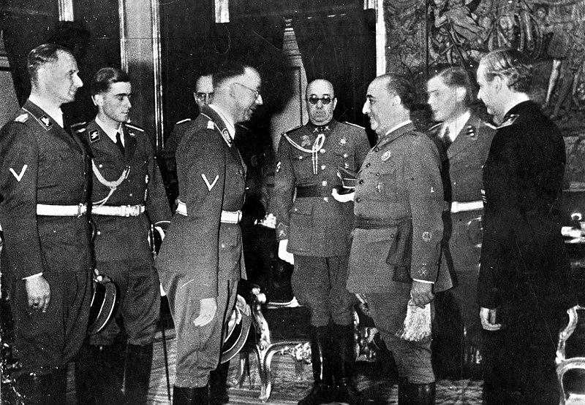
Rematada a Guerra Civil, a devastación das estruturas económicas produtivas era tal que foron anos de fame, miseria e racionamento. Xurdirá así un importante mercado negro, o estraperlo, que afianzará a corrupción estrutural do réxime.
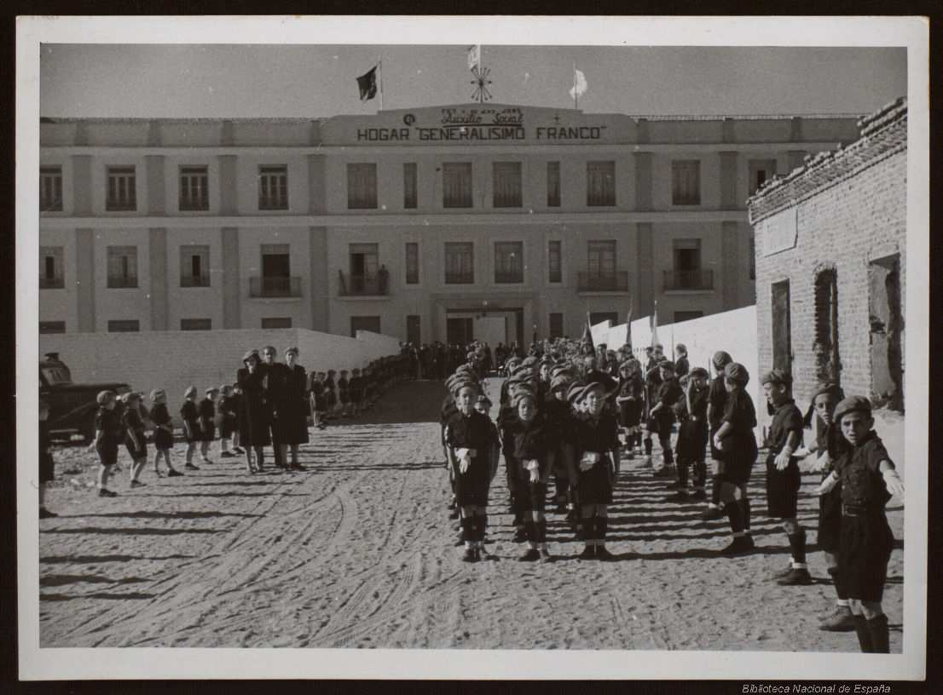
Para superar a grave crise da posguerra, o réxime deseñou unha política económica autárquica. Inspirándose no fascismo italiano, o seu obxectivo era converter España nun país que non dependense das importacións e que lograse o autoabastecemento económico. O Estado controlou todos os mecanismos económicos e tentou promover a industria con iniciativas como a creación do Instituto Nacional de Industria (INI) en 1941 para organizar as empresas estatais.
A autarquía fracasa. España será durante vinte anos un país en crise permanente. Haberá cartillas de racionamento vixentes ata 1952 e non se recuperarán os índices económicos de 1935 (renda nacional e renda per cápita) ata mediados da década de 1950.
Esta etapa inicial do franquismo está tamén caracterizada pola relación da ditadura coas potencias fascistas europeas. Malia a neutralidade oficial na Segunda Guerra Mundial, a España franquista apoia o Eixo tanto desde o punto de vista económico coas exportacións de wolframio como militarmente, co envío de tropas voluntarias á fronte oriental (a División Azul). Nos compases iniciais do franquismo, a súa estreita relación co nazismo e o fascismo italiano farán que a Falanxe teña unha gran presencia na composición dos gobernos e nas organizacións de control da sociedade, como a Sección Femenina ou a Fronte de Xuventudes. Nas imaxes da páxina anterior vemos un encontro entre Himmler e Franco (Madrid, 1940) e a inauguración, en 1941, dun fogar infantil controlado pola Falanxe.
O final da guerra supón un inicial illamento internacional da ditadura franquista, mais no contexto da Guerra Fría o anticomunismo de Franco fará que España se integre progresivamente no bloque capitalista liderado polos EUA. España entra na ONU en 1955 e a visita do presidente Eisenhower en 1959 (na imaxe inferior) ratifica a aceptación total do réxime franquista no bloque occidental.
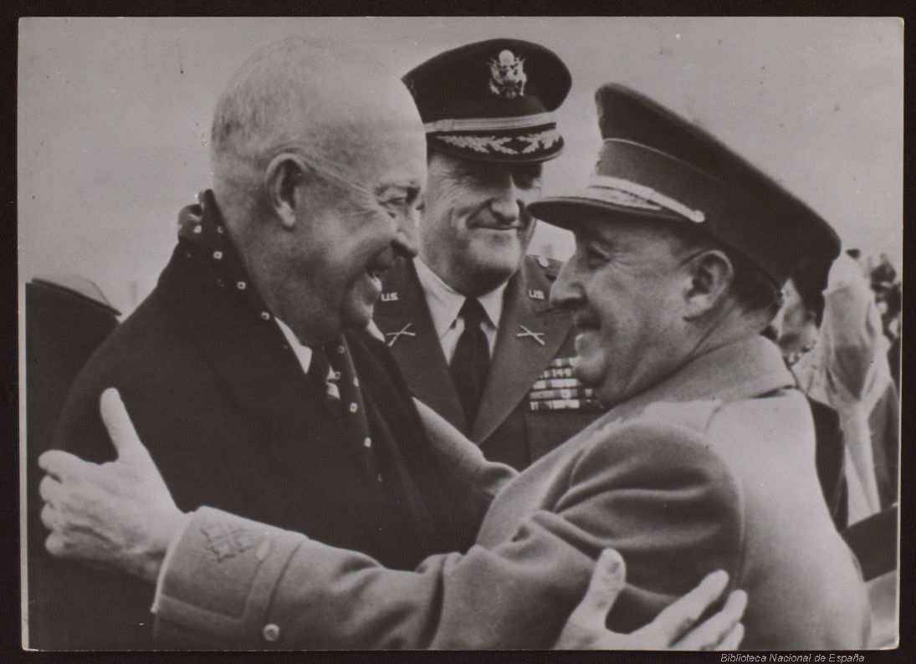

2.- DESENVOLVEMENTO ECONÓMICO E INMOBILISMO POLÍTICO (1959-1975)
Fracasada a autarquía e no contexto do achegamento ao bloque capitalista, os anos 50 serán o momento no que cambiará a política económica do réxime. Fálase de "desarrollismo" para cualificar a etapa iniciada tralo abandono da autarquía e que supuxo un gran dinamismo económico na España dos anos 60.
No ano 1959 ponse en marcha o Plan de Estabilización, que supuxo o abandono definitivo da autarquía. Este plan foi elaborado polos novos membros do goberno, os chamados tecnócratas, que viñeron substituír nos altos cargos a algunhas das persoas máis relacionadas coa Falanxe. Tratábase de homes afíns ao Opus Dei e mellor formados desde o punto de vista económico cós seus predecesores. A Falanxe seguiu controlando as institucións de carácter social do réxime, pero perdeu poder político no proceso de achegamento do réxime ao bloque capitalista, no que tiña que ocultar os seus trazos máis fascistas.
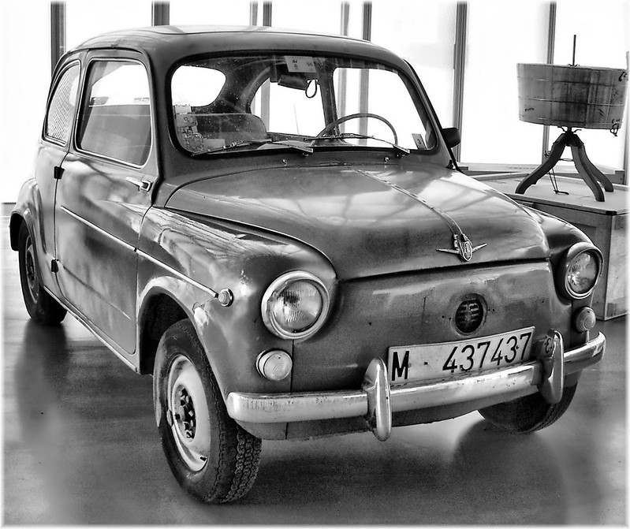
O desenvolvemento económico desta etapa traduciuse no crecemento do sector industrial. É o momento no que ten lugar o éxodo rural e o crecemento caótico das áreas urbanas. Existe unha mellora xeral nas condicións de vida do país, que se traduce na implantación dunha sociedade de consumo (na imaxe, o SEAT 600, símbolo da época do desarrollismo). Este desenvolvemento económico apóiase, ademais de no desenvolvemento industrial, noutros dous factores, como son o turismo ou a emigración, un fenómeno que afecta nesta época a centos de miles de españolas e españois, que se dirixen principalmente a países de Europa como Gran Bretaña, Francia, Suíza ou Alemaña.
Pola contra, o desenvolvemento económico non se ve acompañado dun cambio político. A ditadura mantén os seus trazos fundamentais como a concentración de poder nas mans de Franco e a represión de toda disidencia. Porén, a oposición cara ao réxime, malia a represión, é significativa no mundo obreiro, universitario e nacionalista periférico. No ano 1962 comeza o terrorismo do grupo armado Euskadi ta Askatasuna (ETA), que suporá un dos factores de inestabilidade tanto para os últimos compases do franquismo como para a democracia.
Nos anos 70 terá lugar a fase final da ditadura. O inmobilismo político xa non está acompañado de desenvolvemento económico debido aos efectos da crise económica de 1973. Nestes últimos anos a represión do movemento obreiro e estudantil intensifícase. En Ferrol, en marzo de 1972, a policía dispara contra unha manifestación do persoal dos estaleiros, matando a dous traballadores. En 1974 aplícase a pena de morte ao anarquista Salvador Puig Antich. En 1975 son executados cinco membros de ETA e do FRAP. Un Franco ancián e nos últimos compases da súa vida segue aplicando unha represión que supón unha condena internacional.
A oposición ao franquismo non esmorece pola represión, ao contrario, intensifícase e amplíase. No propio exército un grupo de oficiais creará a UMD (Unión Militar Democrática); sectores da Igrexa católica manifestan a súa oposicón ao réxime, mesmo representantes da alta xerarquía eclesiástica como o cardeal Tarancón; e políticos do réxime comezarán a amosar tendencias aperturistas, contrastando cos partidarios do inmobilismo, denominados o búnker.
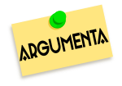
- Ao longo da ditadura, cales son os elementos nos que se aprecia un cambio e cales son os elementos que permanecen inalterados?
3. A Transición política
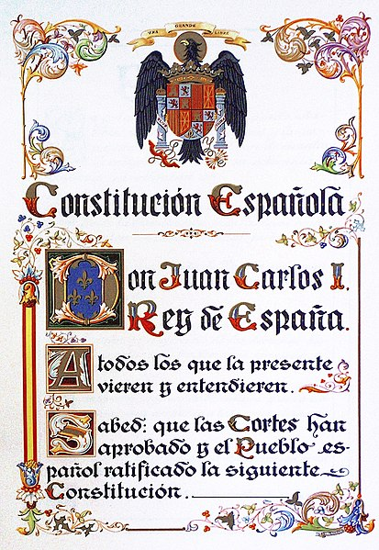
A Transición é o proceso polo que España pasa da ditadura franquista a un sistema democrático. É un complexo período que se inicia trala morte do ditador e que remata en 1978, coa proclamación da Constitución, a primeira desde 1931.
O camiño cara á democracia de España non estivo exento de dificultades, como a oposición dos sectores máis radicais do franquismo ou o terrorismo, e ademais fíxose esquecendo os crimes da ditadura. Porén, a Transición conseguiu sentar as bases dun sistema de alternancia política non violento e a recuperación das liberdades perseguidas e dos dereitos inexistentes nos anos do franquismo.

3.1. O camiño da Transición
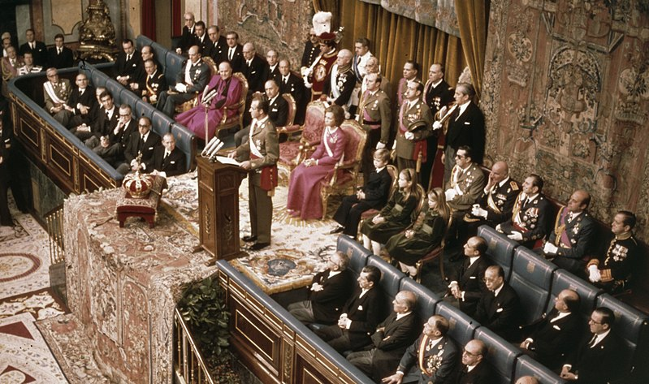

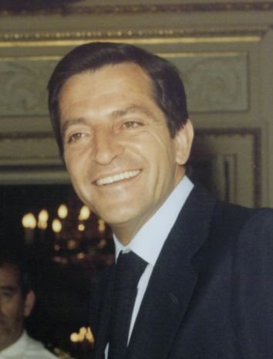
Franco morre o 20 de novembro de 1975 e o mecanismo de sucesión previsto actívase. Juan Carlos I é coroado rei dous días despois (na esquerda vemos unha fotografía da coroación) e comeza un difícil equilibrio dentro do postfranquismo entre os sectores continuístas (o búnker) e os sectores aperturistas. A tensión entre ambos grupos é patente no cambio da presidencia do Goberno: Arias Navarro é sucedido por Adolfo Suárez (na imaxe de abaixo), que será un dos principais promotores da Transición.
En 1976 as Cortes franquistas aproban a Lei para a Reforma Política, que abre o camiño ao establecemento dun réxime democrático baseado na vontade popular. Esta lei foi aprobada en referendo e comezou o proceso de derrogación da lexislación represiva da ditadura. Así, en 1977 a Lei de Amnistía supón a liberación dos presos políticos. Paralelamente, os partidos da oposición ao franquismo serán legalizados, sendo moi significativa a legalización en abril de 1977 do Partido Comunista de España (PCE) tralo apoio do seu líder, Santiago Carrillo ao proceso da Transición.
En 1977 terán lugar tamén as primeiras eleccións democráticas, nas que vence o partido de Adolfo Suárez, UCD (Unión de Centro Democrático) e se sitúa como segunda forza o PSOE liderado por Felipe González. Nestas eleccións tamén destacaron en Cataluña e no País Vasco os partidos nacionalistas.
Tralas eleccións, ábrese un proceso constituínte no que distintas forzas políticas elaboran a Constitución de 1978, que será aprobada polo pobo español no referendo do 6 de decembro de 1978. Adoita considerarse este feito a culminación da Transición.
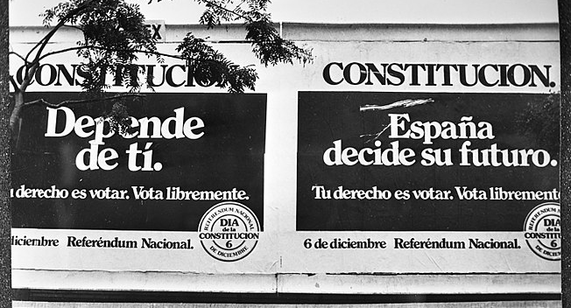
A Constitución de 1978 establecía en España unha monarquía parlamentaria, así como un amplo catálogo de dereitos e liberdades. Outro dos seus puntos máis salientables foi o establecemento dun Estado único, pero coa posibilidade de desenvolvemento autonómico, abrindo deste xeito a posibilidade da descentralización do país, que se levará a cabo nos anos posteriores.
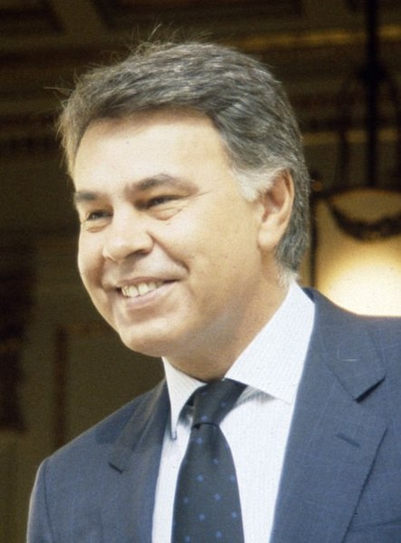
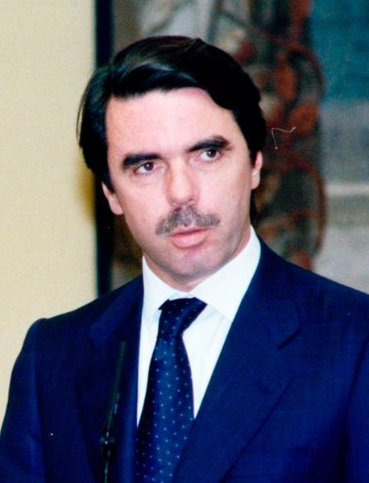
Suárez continúa como presidente do goberno ata a súa dimisión en 1981, causada pola falta de apoios e o desgaste acumulado pola complexidade dos anos de goberno. É sucedido por Calvo Sotelo ata as eleccións de 1982, que supoñen a vitoria do PSOE. Felipe González (na imaxe da esquerda) presidirá España ata 1996. A UCD practicamente desaparece, integrándose os seus partidarios na socialdemocracia no PSOE ou no partido conservador, fundado por Manuel Fraga, Alianza Popular (actual Partido Popular). A alternancia pacífica consolídase coa vitoria do Partido Popular e os gobernos de José María Aznar entre 1996 e 2004 (na imaxe da dereita).

A aceptación internacional do proceso da Transición é inmediata. España intégrase na CEE en 1986 e tamén definitivamente na OTAN, consolidando a súa posición como integrante do bloque occidental no contexto final da Guerra Fría.

- Elabora un eixo cronolóxico no que anotes os principais fitos da Transición.

- Anota por orde cronolóxica cales foron os presidentes do goberno en España desde 1978 ata a actualidade e indica un feito relevante do mandato de cada un deles. Non esquezas deixar constancia das fontes consultadas.

3.2. Dificultades e balance da Transición
A Transición española contou coa na súa época coa clara e manifesta oposición de sectores situados nos extremos do espectro político, que actuaron violentamente contra ela.
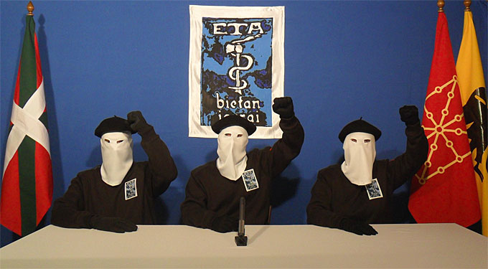
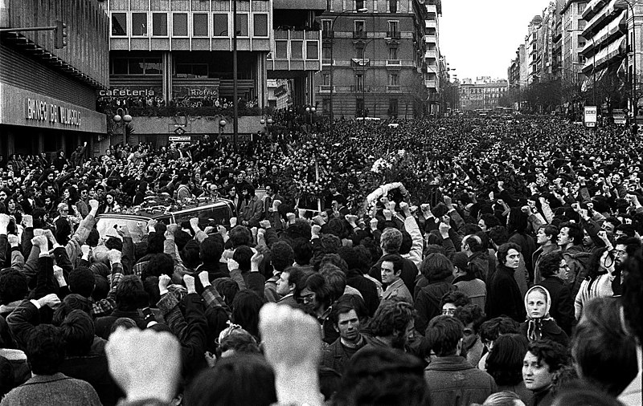
En primeiro lugar cómpre mencionar a violencia de grupos terroristas xurdidos no contexto da oposición ao franquismo, como ETA (na imaxe). A súa campaña de continua violencia nos anos da Transición elevou a tensión social e política, favorecendo os argumentos dos grupos partidarios da continuación do franquismo. ETA foi o grupo terrorista de máis longa duración (ata 2018) e a súa violencia traducida en atentados, secuestros e extorsións provocou centos de vítimas directas e o rexeitamento crecente da sociedade civil. A violencia tamén será exercida por grupos de extrema dereita, como amosa o asasinato dos avogados laborais de Atocha en Madrid (1977). Na imaxe pode verse a manifestación en rexeitamento da matanza que acompañou os féretros dos asasinados.
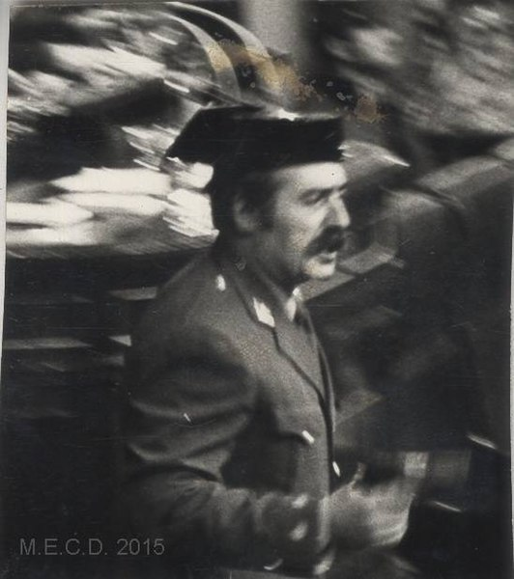
Por outra banda, os sectores políticos máis inmobilistas buscan a volta aos parámetros da ditadura co intento de golpe de Estado do 23 de febreiro de 1981, protagonizado por militares como o tenente coronel da Garda Civil Tejero (na imaxe), que tomou o Congreso durante a votación da investidura do sucesor de Adolfo Suárez mentres en Valencia o capitán Milans del Bosch ocupaba militarmente a cidade.
Superando toda oposición, a Transición logra o establecemento dunha democracia estable en España. Adoita subliñarse a vontade de consenso entre as principais forzas políticas da época, algunhas delas moi enfrontadas entre si, como o factor clave para lograr o que se definiu como unha "ruptura pactada" co réxime franquista. Na actualidade, este balance netamente positivo e maioritario da Transición coexiste con visións máis críticas que cuestionan a impunidade dos crimes da ditadura, presentes, por exemplo, nos miles de vítimas aínda nas fosas ou en escándalos como o roubo de bebés durante décadas para entregalos a familias afíns ao réxime franquista.

- Unha das consecuencias do terrorismo foi a organización de diversos movementos sociais que se opuxeron á súa violencia. Elabora un informe sintético sobre as seguintes organizacións: AVT, Gesto por la Paz, Elkarri, Foro de Ermua. Non esquezas anotar as fontes consultadas.

4. Arte: o Guernica volve a España.
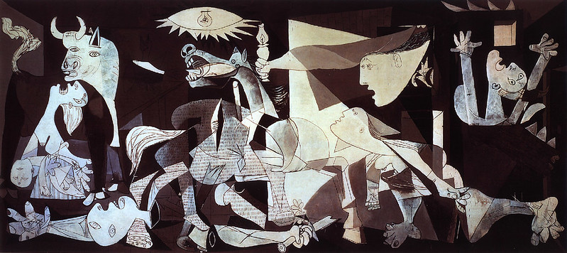
O que está considerado como o cadro máis importante da España do século XX pasou, por expreso desexo do seu autor, corenta e catro anos nunha sala de exposicións do MOMA (Museo de Arte Moderno de Nova York), agardando o final dunha ditadura que semellaba eterna. Chegou a España nun voo comercial o 10 de setembro de 1981. Alguén afirmou daquela que era o retorno do derradeiro exiliado. Desde 1992 é a peza central do Museo Reina Sofía (Madrid).
O Guernica naceu en plena Guerra Civil en París, onde Picasso vivía desde había anos. O goberno republicano encargáralle unha obra para a Exposición Universal de París de 1937, sen precisar o tema. Contan que Picasso se atopaba nun bloqueo creativo con respecto a ese encargo, pero o cruel bombardeo pola aviación alemá da poboación vasca de Gernika fixo que completase, en menos dun mes, unha obra que se converteu nun dos símbolos do século XX. Porén, malia estar motivado polo acontecido en Gernika, na pintura non se observan alusións directas a ese suceso concreto, senón que é un alegato xenérico contra a barbarie e o terror da guerra.
O cadro mide arredor de 4 metros de alto e uns 8 de ancho, e está concibido como un xigantesco cartel. A súa interpretación profunda é obxecto de controversia e opinións dispares, tal e como recolle na súa páxina web o Museo Reina Sofía:
Suscitou numerosas e polémicas interpretacións, circunstancia á que contribúe indubidablemente a voluntaria eliminación do lenzo de calquera tonalidade allea aos grises. Ao analizar a súa iconografía, un dos estudosos da obra, Anthony Blunt, divide os actores desta composición piramidal en dous grupos. O primeiro, integrado por tres animais: o touro, o cabalo ferido e o paxaro con ás que se aprecia tenuemente ao fondo, á esquerda. Os seres humanos compoñen un segundo grupo, no que figuran un soldado morto e varias mulleres: a situada na zona superior dereita, que se asoma por unha ventá e sostén cara afora unha lámpada; a nai que, á esquerda do lenzo, berra levando o fillo morto; a que entra precipitadamente pola dereita; e finalmente, a que clama ao ceo, cos brazos alzados, ante unha casa en chamas.
Malia que pasaron máis de 80 anos desde que foi pintado por Picasso, o Guernica segue a ser o que Miguel Calvo Santos cualificou no como "un caos moderno para alertar a un mundo que estaba a piques de arder". Na web historia-arte podemos ler un breve e interesante artigo seu sobre este icónico cadro.

